

20+

Manual de usuario

Versión 1.0

Julio 2018

Contenido

1. 1 MANUAL DE USUARIO 3

1.1 FUNCIONALIDADES USUARIO 3

1.2 FUNCIONALIDADES PROFESOR 3

# MANUAL DE USUARIO

## FUNCIONALIDADES USUARIO

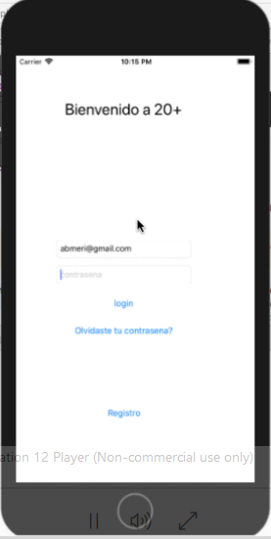

En la pantalla mostrada se puede observar la pantalla de inicio de la aplicación móvil que consiste una pantalla de Loguin. Se le solicita al usuario su correo y contraseña de registro. Asimismo, cuenta con las opciones de Registrarse y Olvide mi contraseña.

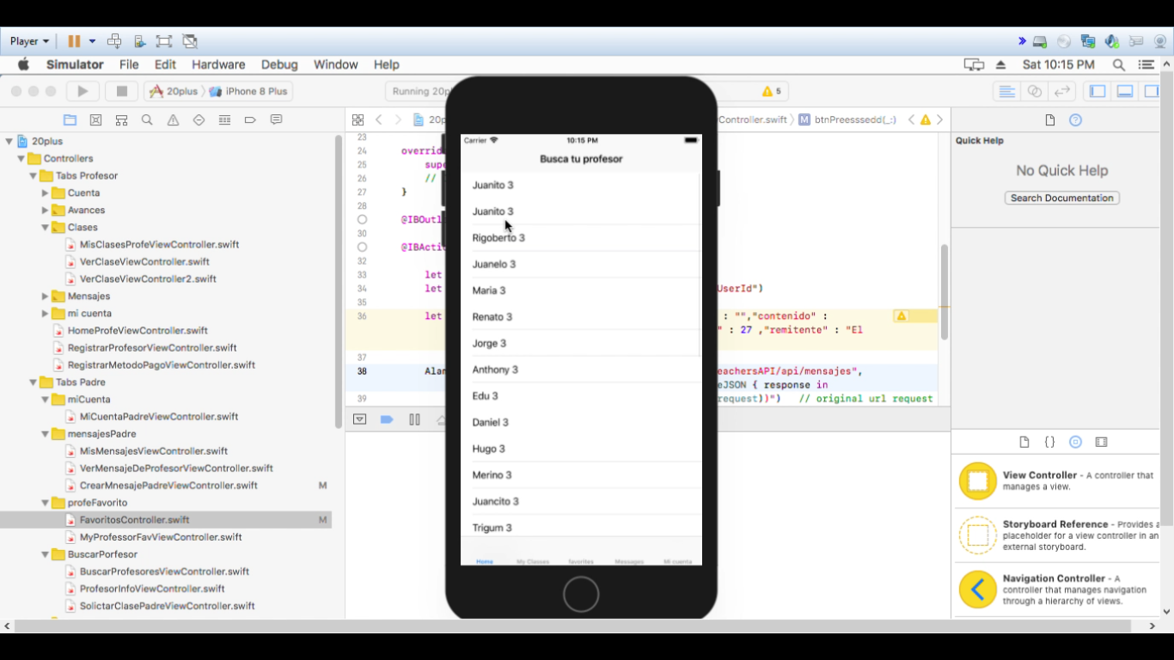

En esta pantalla se observa la lista de profesores disponibles a los que puede solicitar una clase particular. Asimismo, esta pantalla debería contar con filtros que serán implementadas en versiones posteriores.

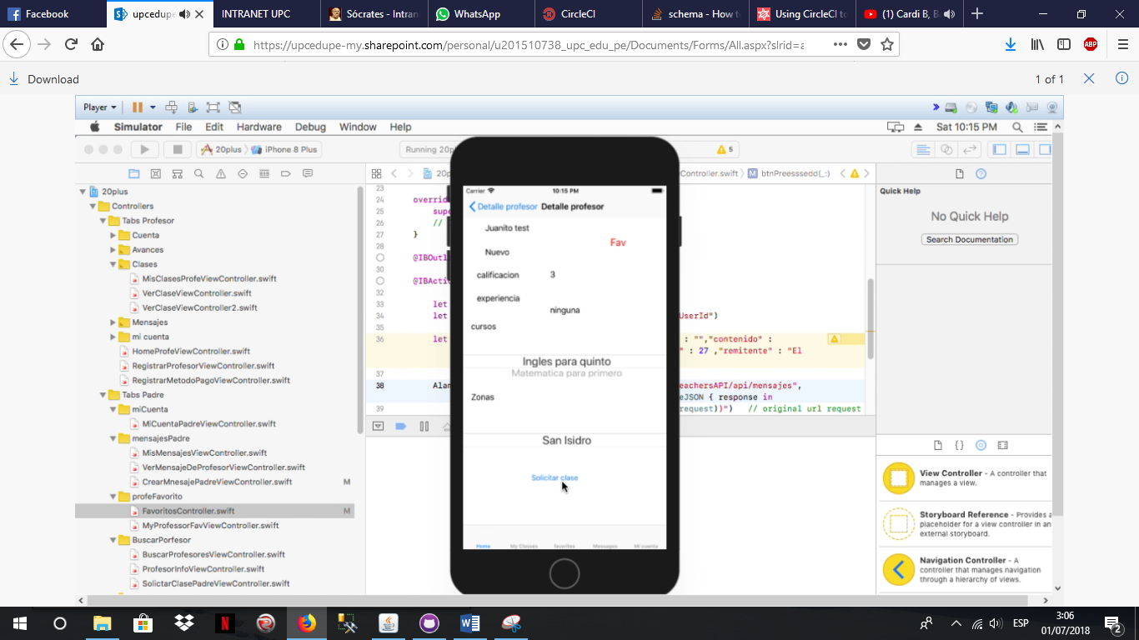

Una vez seleccionado uno de los profesores de la lista se muestra la información de este, se muestran los campos de nombres, calificación, experiencia, los cursos y las zonas donde dicta clases. Asimismo, existe el botón Fav para poder guardarlo como favoritos y el botón Solicitar clase con el fin de elegir los campos para solicitar una tutoría.

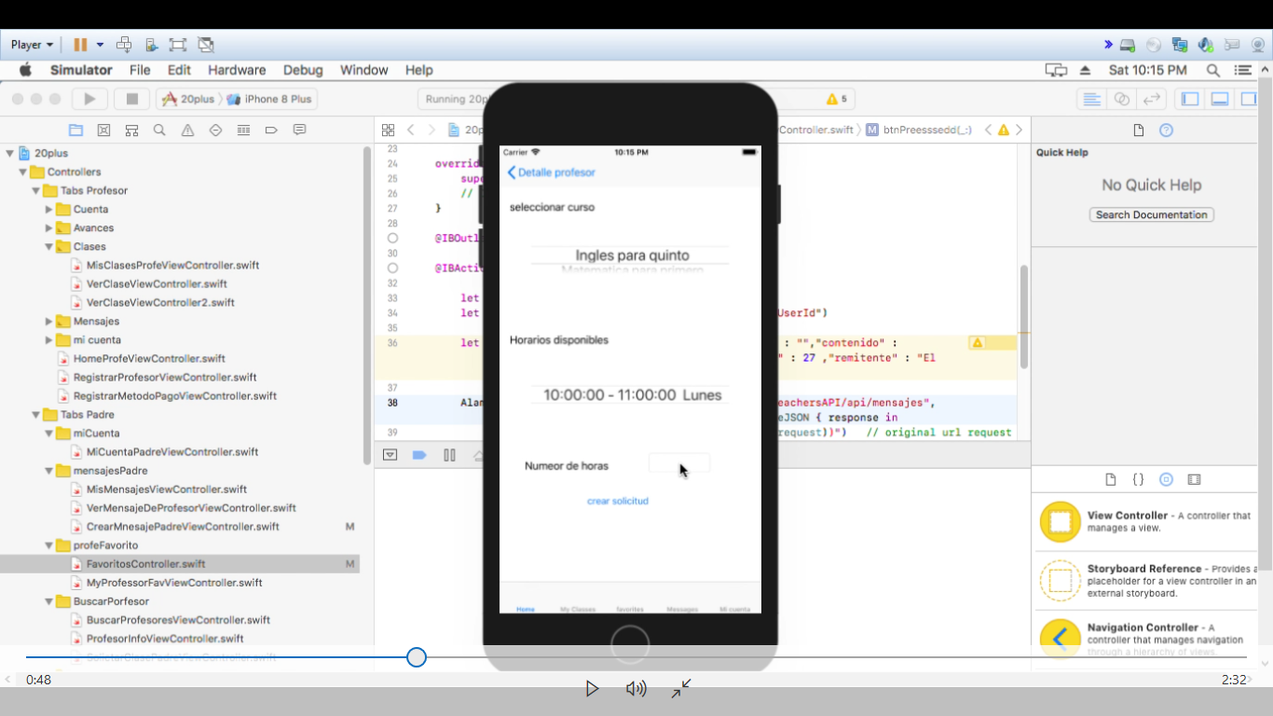

Una vez seleccionado la opción solicitar clase, aparece la pantalla mostrada, en esta pantalla el usuario selecciona le curso y le horario que desea solicitar, asimismo, indica la cantidad de horas que desee que dure la tutoría, luego, selecciona el botón de crear solciitus para poder enviar la solciitud al profesor.

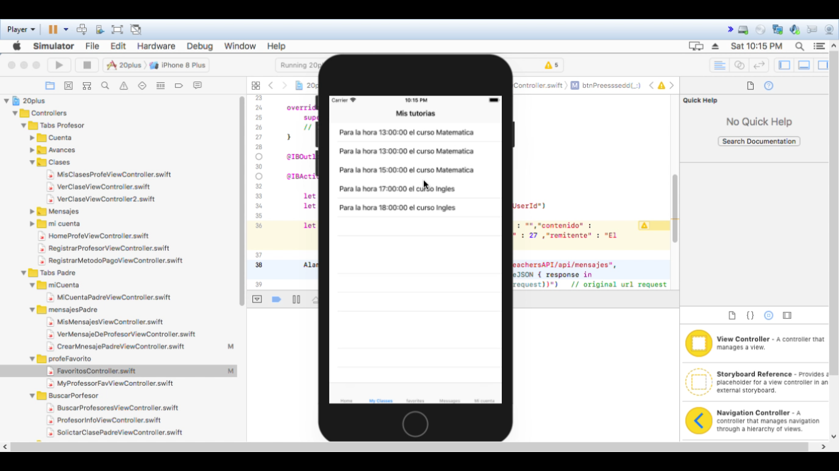

En la segunda sección del menú de botones se encuentra la opción de mis tutorías donde el padre puede ver las tutorias que haya solicitado.Se muestra la hora y el curso de la tutoria que solicito.

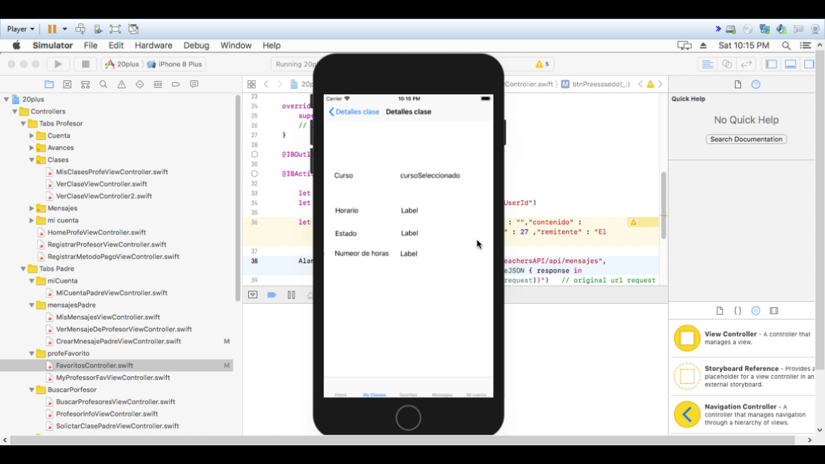

Si en la pantalla anterior se selecciono una de las tutorías, aparece otra pantalla con la información de esta tutoría, como el curso, horario, el estado de su solicitud y el número de horas

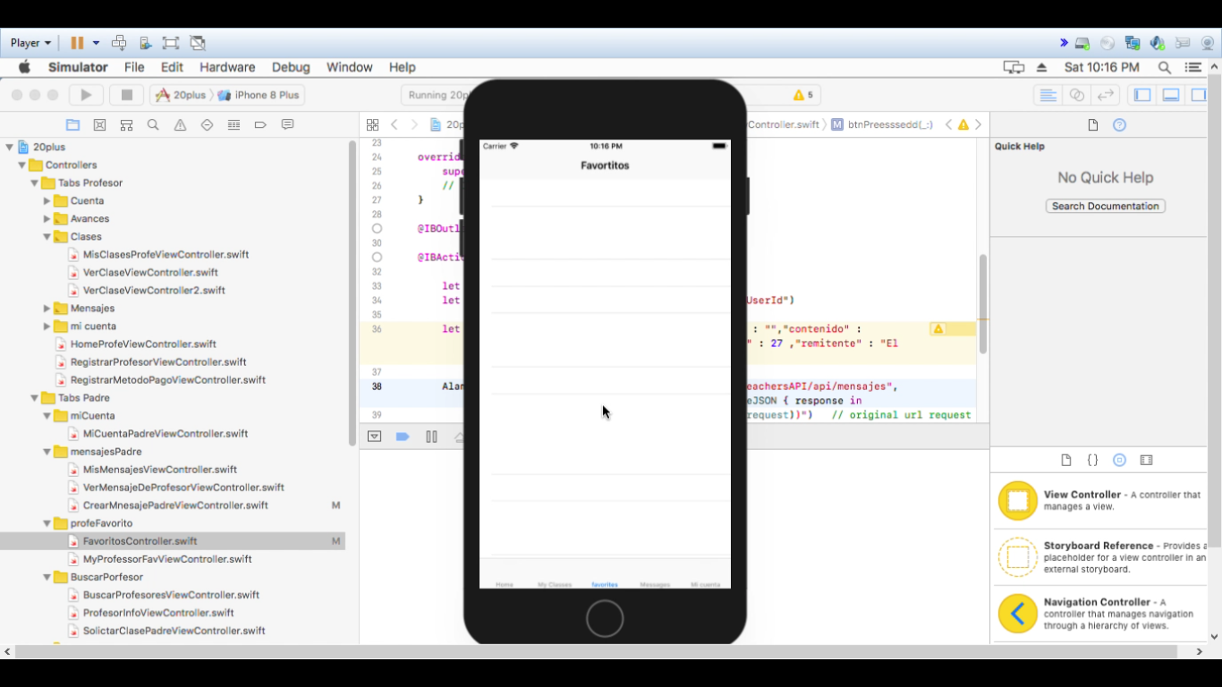

Esta pantalla es la tercera opción del menú de botones que consiste en ver la sección de profesores favoritos para un usuario. Debería aparecer la lista de profesores favoritos en caso tenga añadido alguno.

En las siguientes cuatro pantallas se muestra la cuarta opción del menú que consiste en ver los mensajes enviados por le usuario y recibidos del profesor. En la primera imagen se observa los profesores con los que se encuentra chateando o ha enviado un mensaje. En la segunda pantalla se ingresa a la ventana de chat seleccionando el chat. Luego, mediante el botón agregar te permite enviar un nuevo mensaje,por último, en la última pantalla se muestra nuevamente el chat, con el último mensaje enviado.

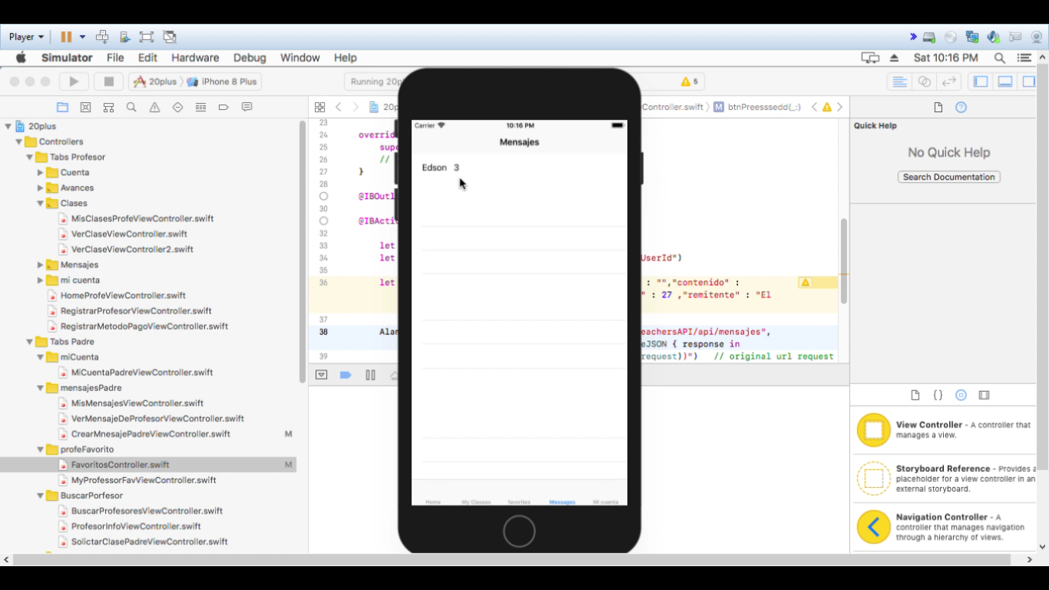

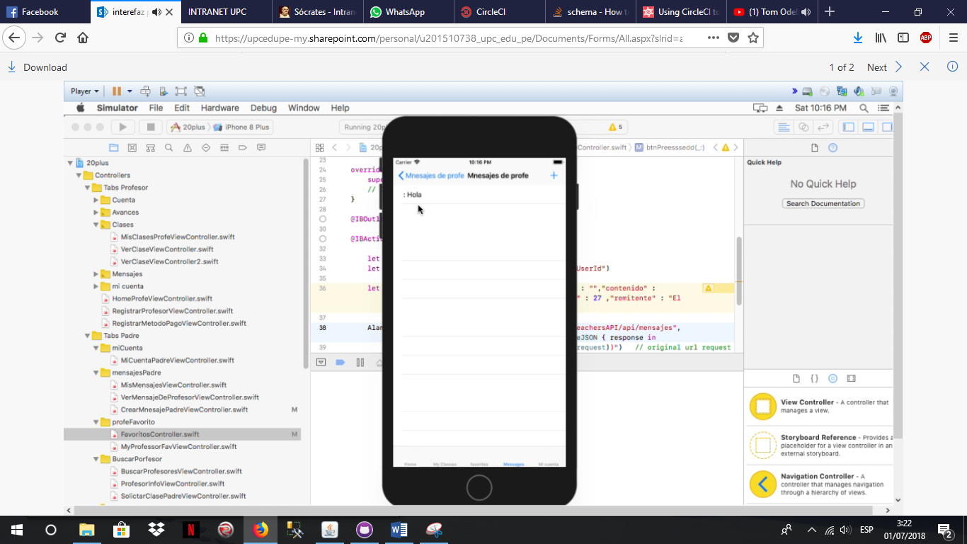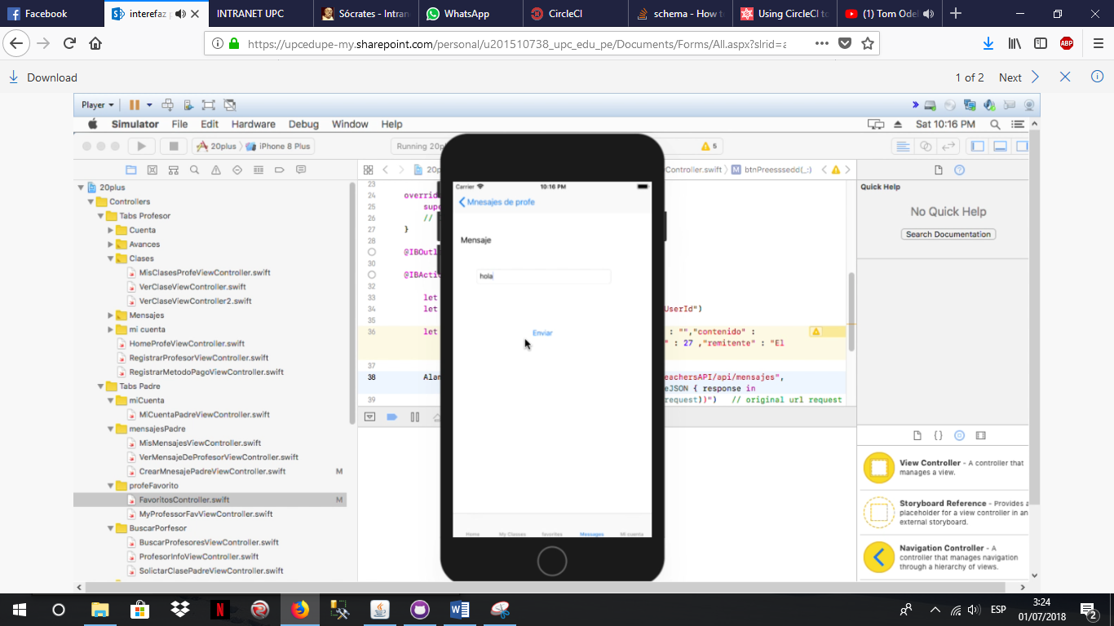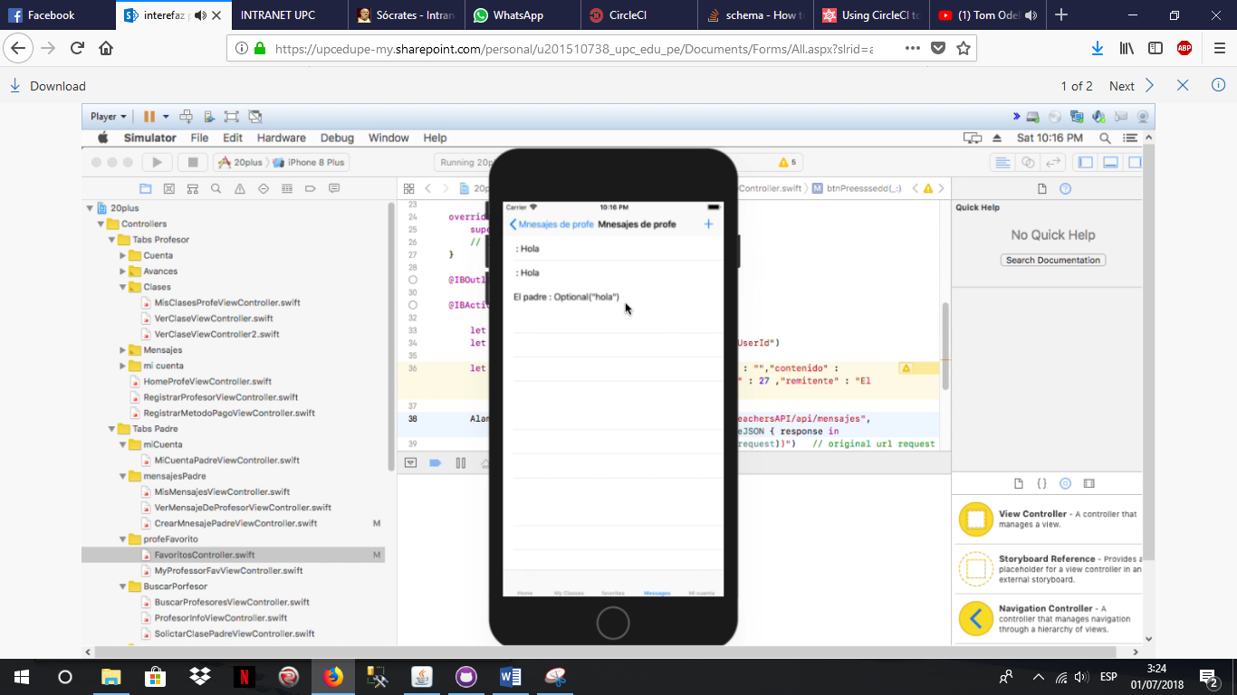

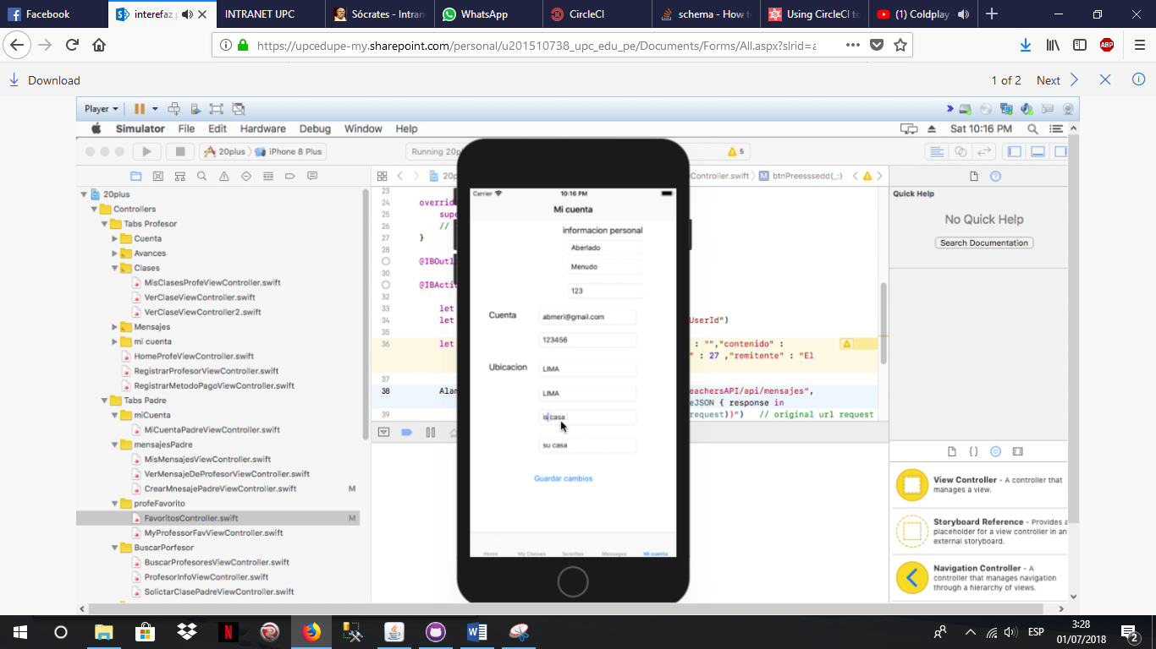

En la última opción del menú de botones se muestra el perfil de usuario con la opción de poder cambiar sus datos si este lo desea.

## FUNCIONALIDADES PROFESOR

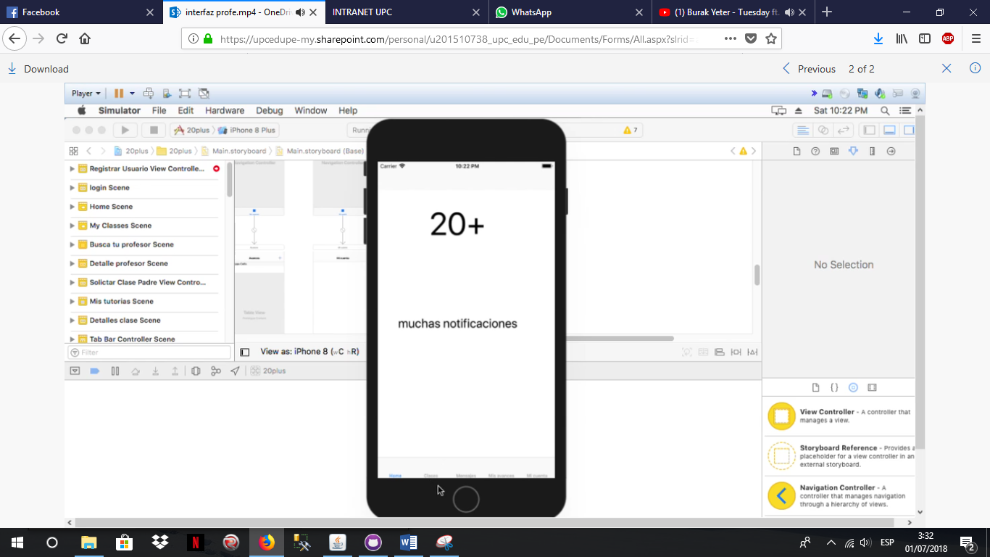

Al igual que la funcionalidad de padre, el profesor realiza el mismo iniciar sesión. Luego le aparece su pantalla principal mostrada, que le muestra sus notificaciones respecto a las tutorías que le hayan solicitado.

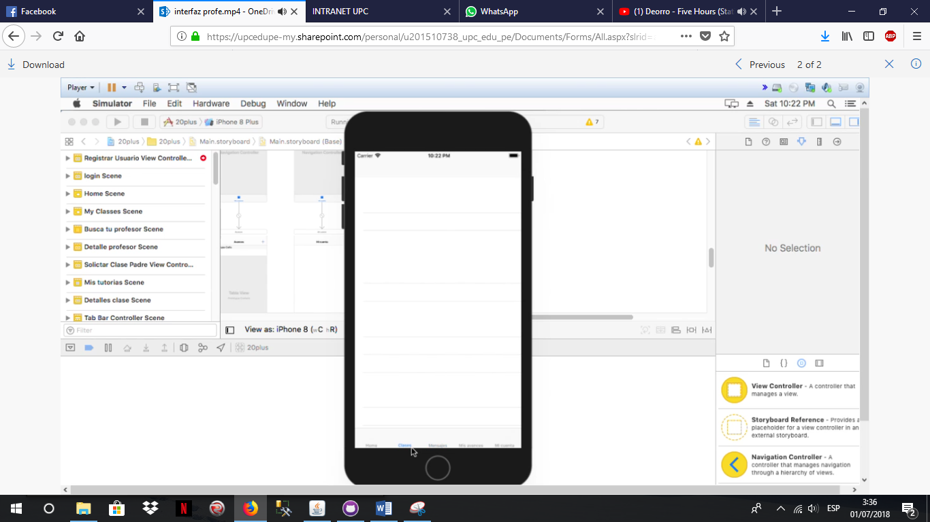

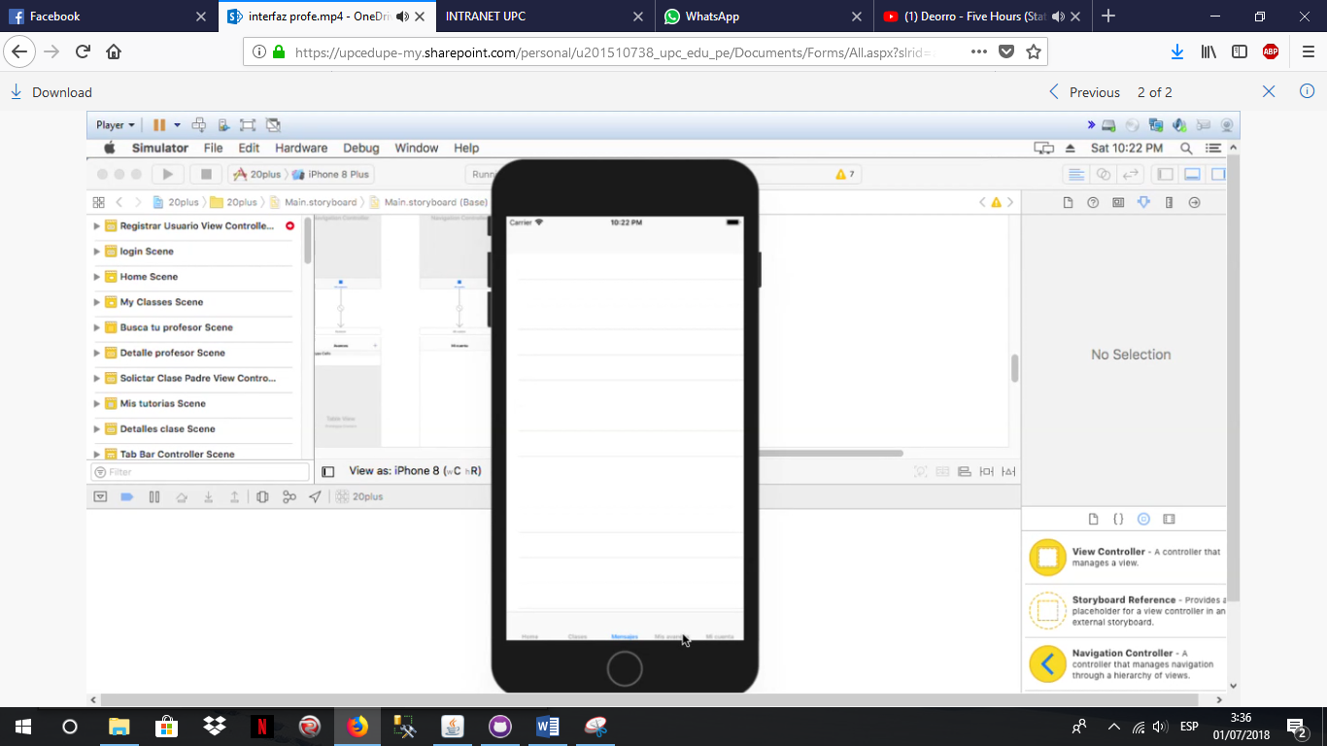

En las pantallas mostradas se observa la secciones mis clases y mensajes del profesores, donde puede ver las clases programadas y los mensajes que se envía con un usuario.

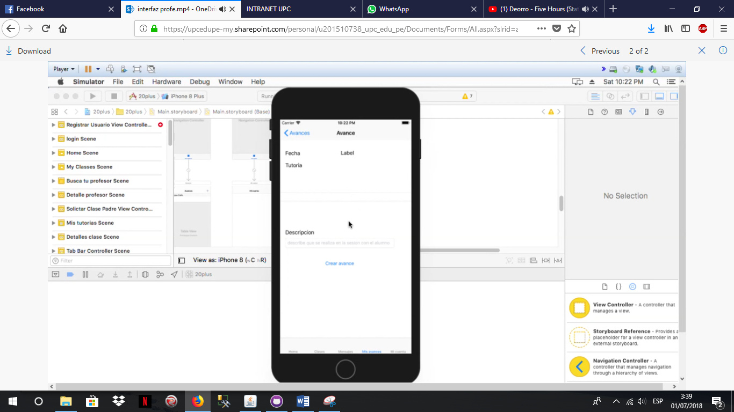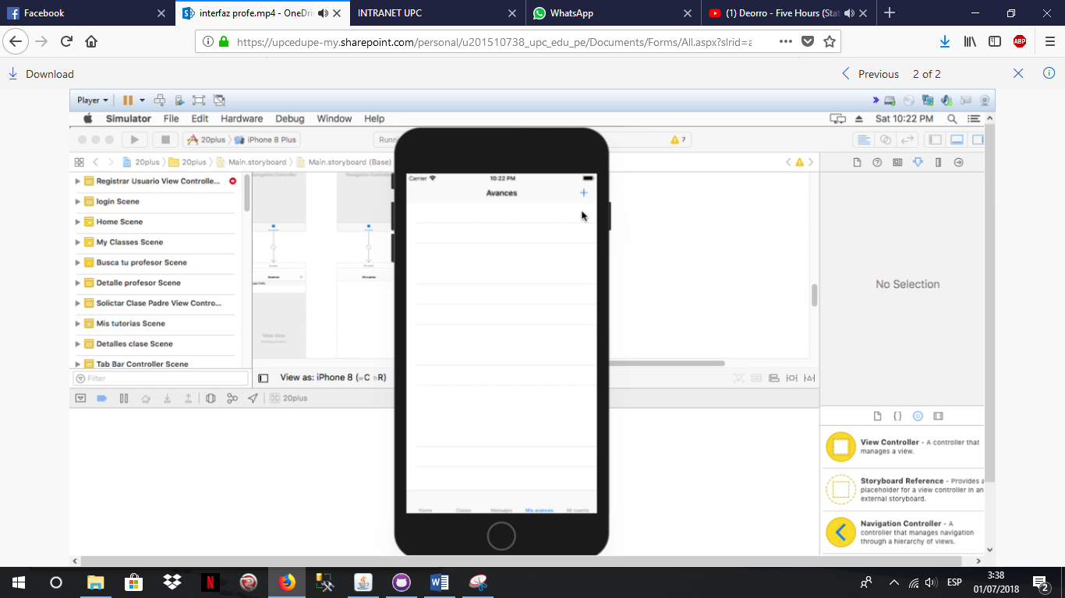

En la cuarta opción del menú se observa los avances o resúmenes de clases del profesor, se muestra la lista de avances, así como la pantalla para registrar un nuevo avance.

En las tres pantallas mostradas se observa la forma en la que el profesor se registra. Primera ingresa datos generales, luego ingresa datos del profesor, como los cursos que enseñara, los horarios y las zonas. Asimismo, para poder determinar si esta persona existe se le solicita le ingreso de una tarjeta de crédito.

